Выпускники 9,11 если вам хотелось:
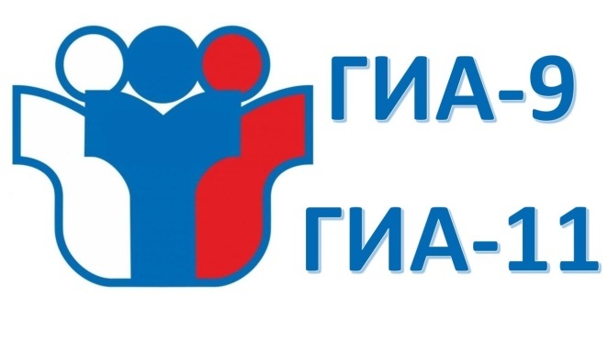
- обучиться навыкам саморегуляции и самоконтроля с опорой на внутренние резервы;
- повысить уверенность в себе, в своих силах, сопротивляемости стрессу;
- развивать способности к самопознанию и рефлексии собственного состояния и поведения;
- развивать психические познавательные процессы (память, внимание, воображение, речь);
- развивать чувства эмпатии, внимания к себе и доверия к окружающим.

Приглашаю вас на групповые занятия, которые будут проходить с декабря 2020 по май 2023 в кабинете педагога-психолога 2406
Записаться можно по телефону 89871825426 Анна Александровна

